Практическая работа №4

Объемы земляных работ
Земляное полотно - важный элемент автомобильной дороги, опора, на которой базируется дорожная одежда.
От формы и размеров земляного полотна зависит его объем, т. е. объем земляных работ, связанных с сооружением земляного полотна.
Для ведения работ необходимо рассчитать размеры резервов и определить дальность перемещения грунта, рассчитать среднюю высоту и ширину насыпи.
Для определения объема земляного полотна, имеющего форму геометрической пространственной фигуры, необходимо знать длину данного элемента земляного полотна и площадь поперечного сечения полотна в конечных точках этого же элемента (1 слайд).
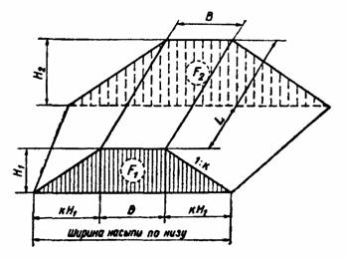
Рис. 4.1. Пространственная геометрическая фигура, характеризующая часть земляного полотна дороги (в виде насыпи)
Определения геометрических размеров насыпи при возведении из грунтов сосредоточенного резерва изучены в практической работе №3.
(ПРИМЕР)
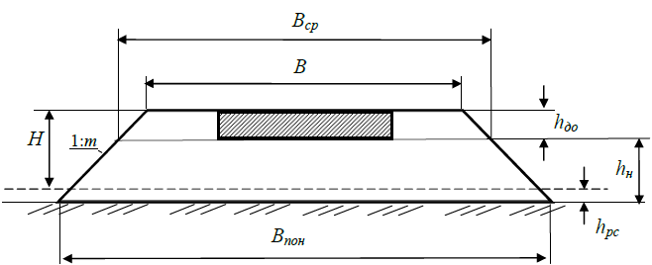

Рассчитываем размеры боковых резервов, используя для этого расчетную схему, показанную на рисунке 4.2.
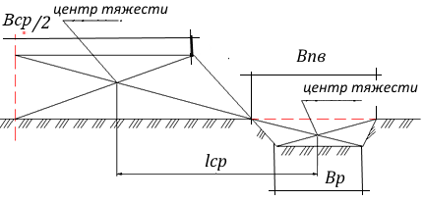
Рис. 4.2 – Расчетная схема для определения размеров боковых резервов
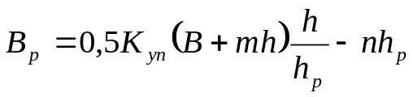
Назначить толщину и соответственно количество слоев с учетом рекомендуемой толщины уплотнения грунта земляного полотна.
Толщину слоев следует назначить одинаковой, а самого верхнего по возможности меньшей (рис. 4.3).
Расчетная схема количества слоев и послойные объемы работ приведены на рис. 4.4.
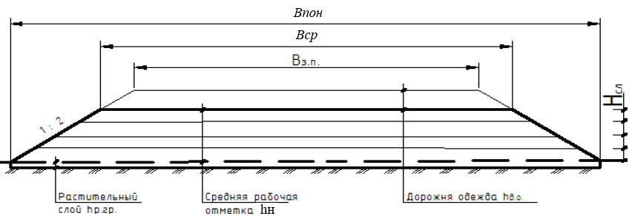
Рис. 4.3 – Назначение толщину и количество слоев

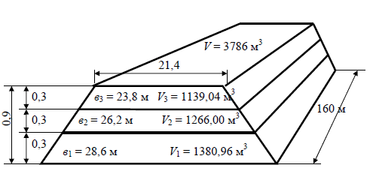
Рисунок. 4.4 – Расчетная схема к определению послойных объемов земляных работ

Объем грунта V, необходимого для отсыпки насыпи, определяется следующим выражением:
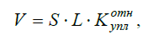
где S – площадь поперечного сечения насыпи, м2; L – протяженность строящегося участка, м (принимаем 1000 м); – коэффициент относительного уплотнения, принимается по табл. 3.1.
Коэффициент относительного уплотнения – отношение требуемой плотности грунта в насыпи ρн к его плотности в резерве ρр.
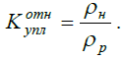
Таблица 4.1
Значения коэффициента относительного уплотнения
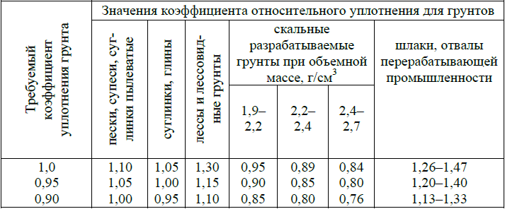

Этот коэффициент показывает, насколько плотность уплотненного грунта в насыпи больше естественной плотности грунта резерва, используется для определения объемов оплачиваемых земляных работ с запасом на уплотнение.
Для нахождения величины коэффициента относительного уплотнения необходимо знать величину требуемого коэффициента уплотнения – отношение плотности сухого (скелета) грунта в насыпи к максимальной плотности сухого грунта при стандартном уплотнении, который служит для оценки степени уплотнения грунта и принимается по данным табл. 3.2.
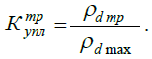
Следует учесть, что при возведении высокой насыпи для нижней и верхней ее частей значения требуемого коэффициента уплотнения могут отличаться друг от друга, следовательно, и значения относительного коэффициента уплотнения будут иметь разные величины.

Таблица 4.2
Значения требуемого коэффициента уплотнения
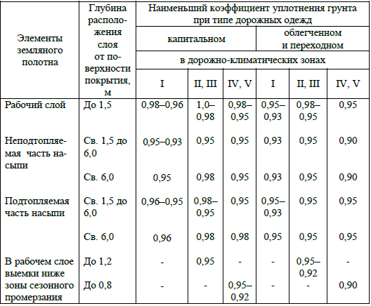
Примечания:
1. Большие значения коэффициента уплотнения грунта следует принимать при цементобетонных покрытиях и цементогрунтовых основаниях, а также при дорожных одеждах облегченного типа, меньшие значения – во всех остальных случаях.
2. В районах поливных земель при возможности увлажнения земляного полотна требования к плотности грунта для всех типов дорожных одежд следует принимать такими же, как указано в графах для II и III дорожно-климатических зон.
3. Для земляного полотна, сооружаемого в районах распространения островной высокотемпературной вечной мерзлоты, коэффициенты уплотнения следует принимать такими же, как для II дорожно-климатической зоны.

Для определения объемов грунта важно знать геометрические размеры и площадь поперечного сечения насыпи, имеющего вид трапеции

